Фото отчёт летнего развлечения «В гостях у льва Бонифация»
в старшей группе №7 воспитатель Палкина Е.В.

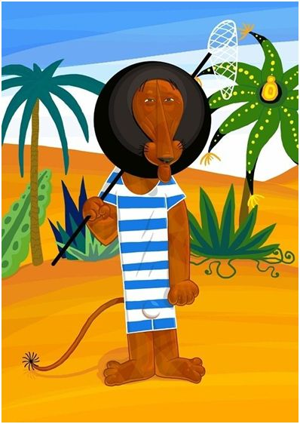
Много крика и оваций.
Лев я добрый, Бонифаций.

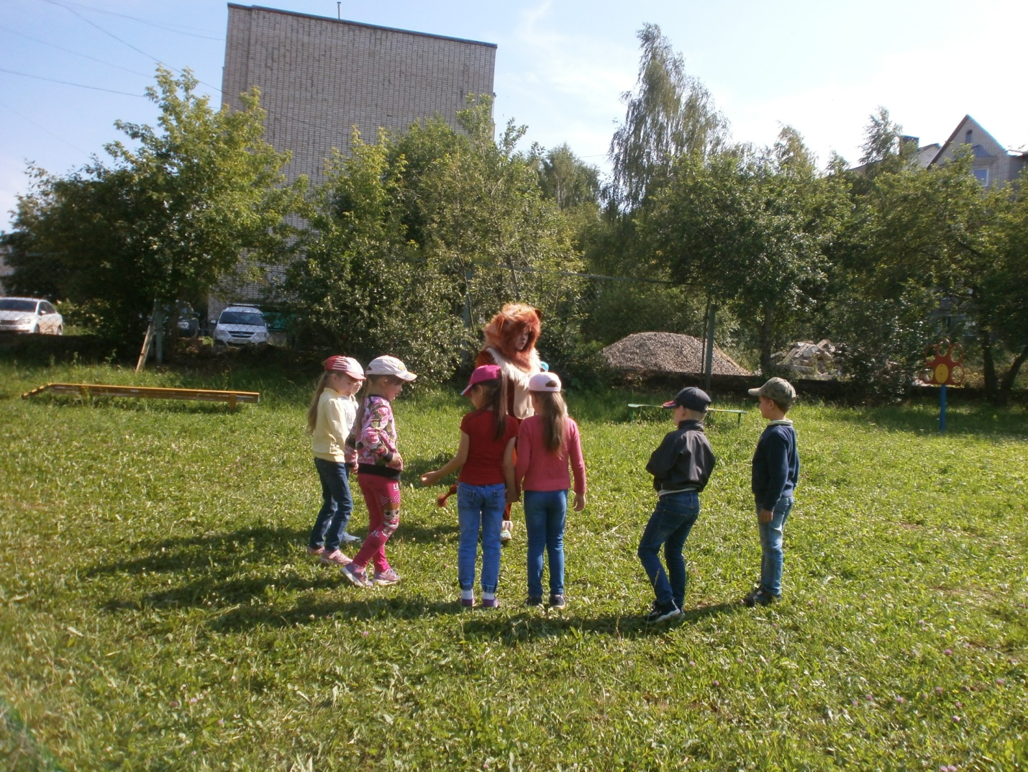
В одном цирке служил лев по имени Бонифаций. Это был необыкновенный артист. И вот он приехал к нашим детям и устроил маленькое представление , в котором предложил стать артистами всем детям. И вот что у нас получилось!

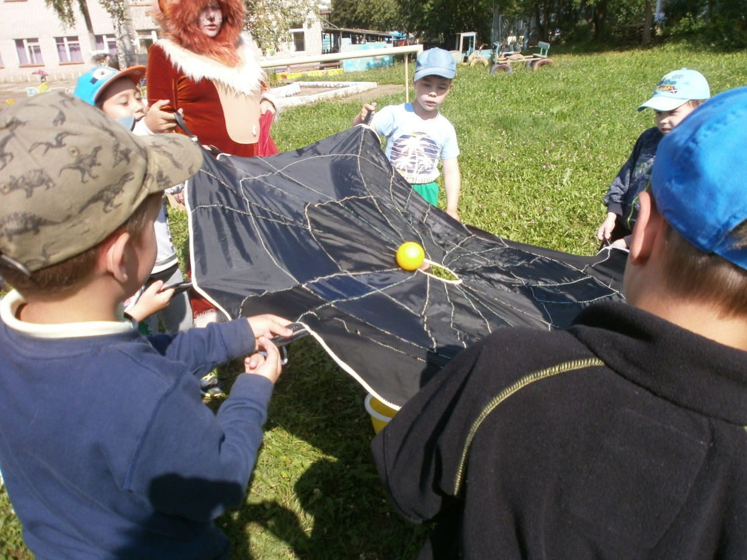
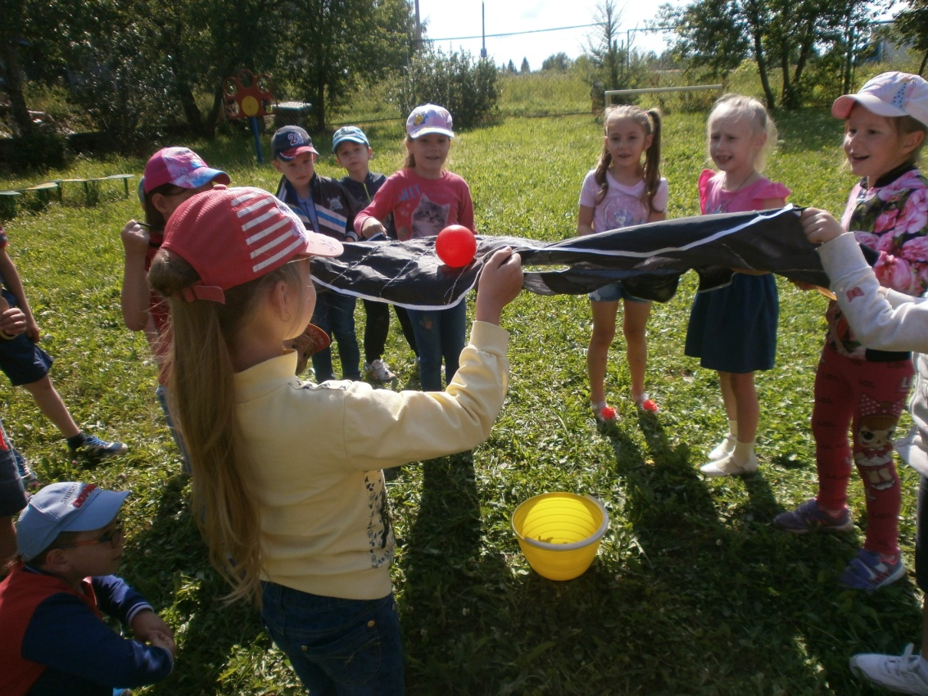
Жонглеры с волшебным мячом

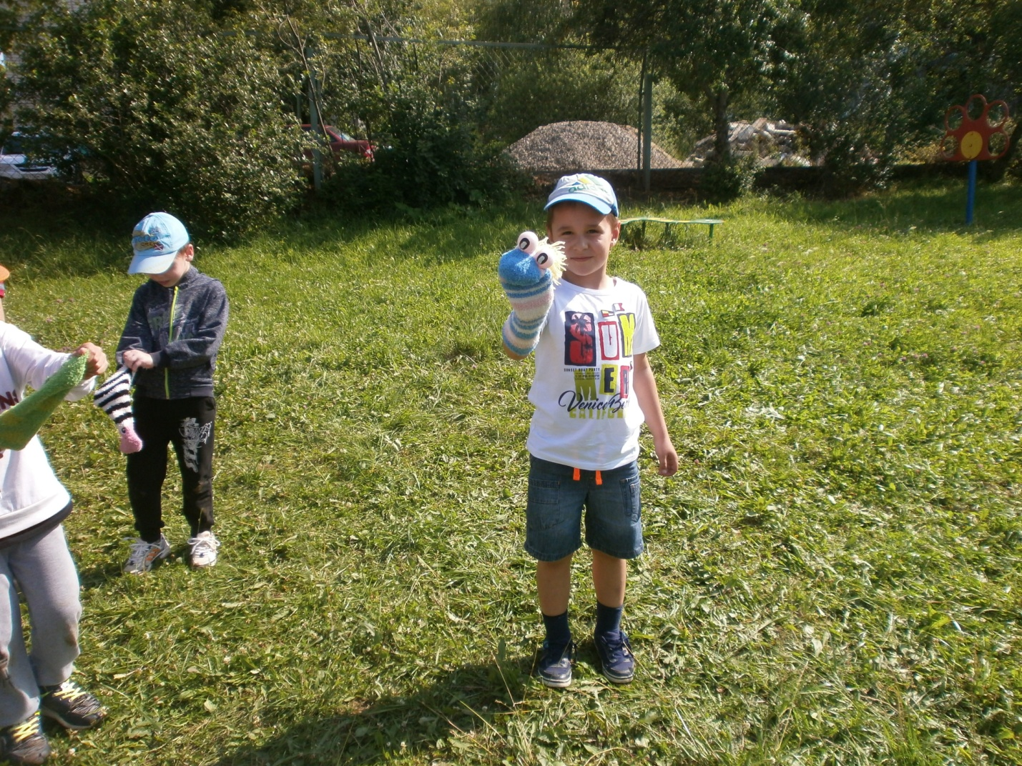

Дрессировщик змей- Георгий!

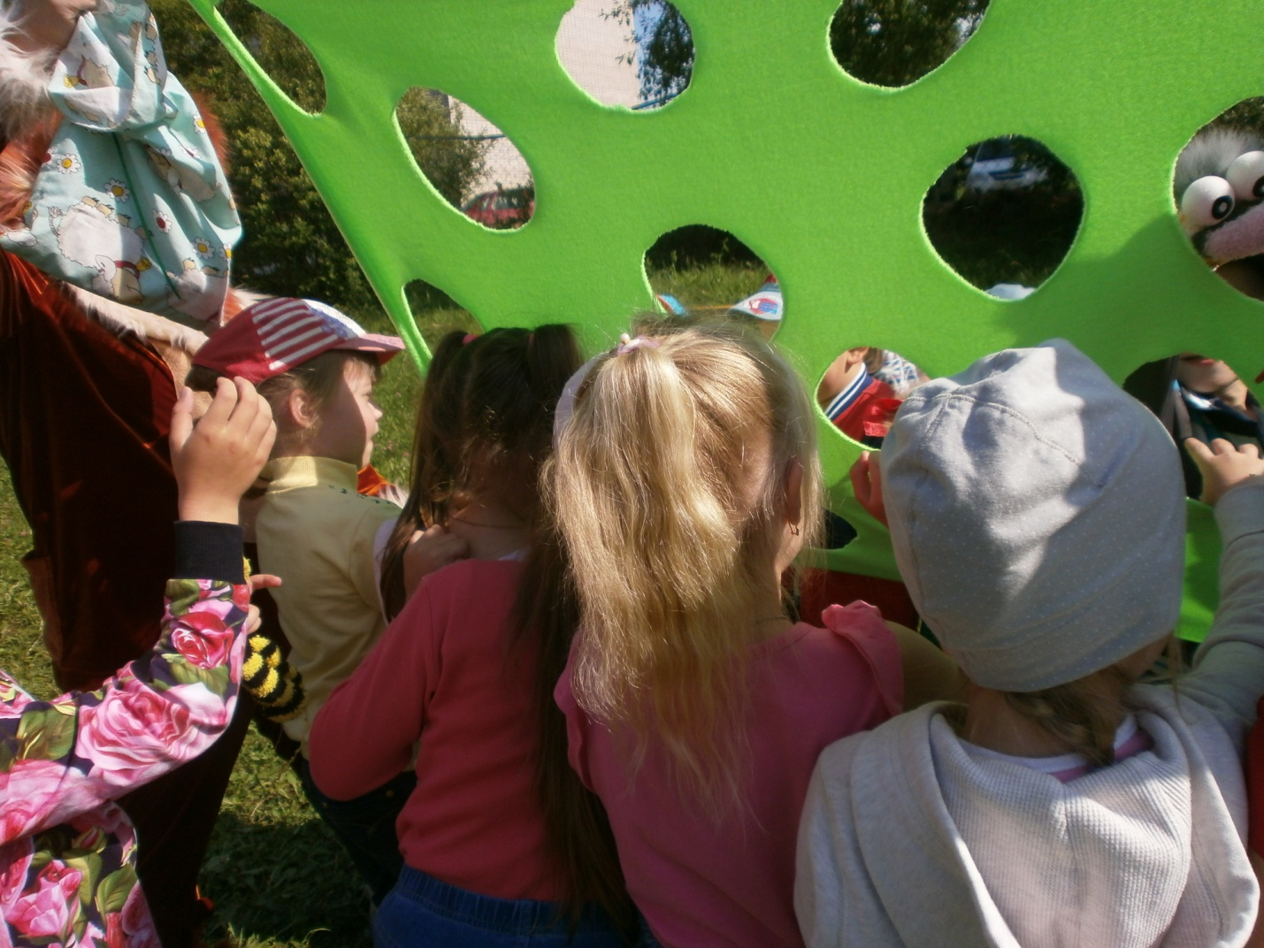

Фокусники - ловкость рук и чуточку старания!

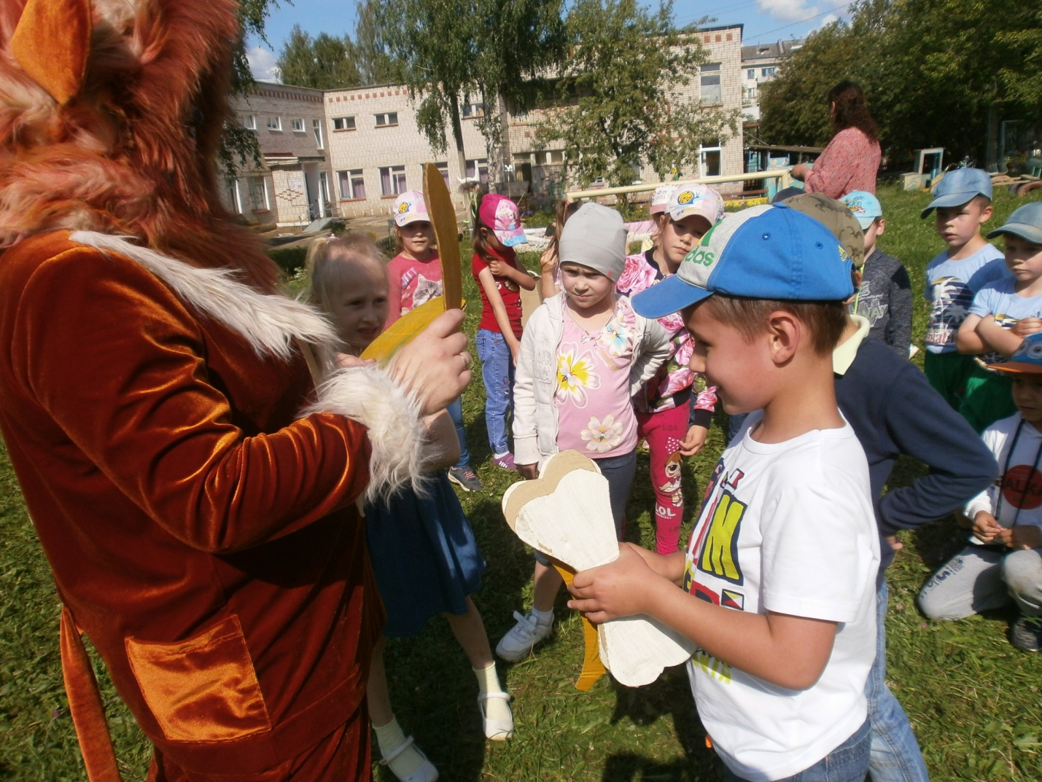
Сейчас будет настоящее цирковое представление.

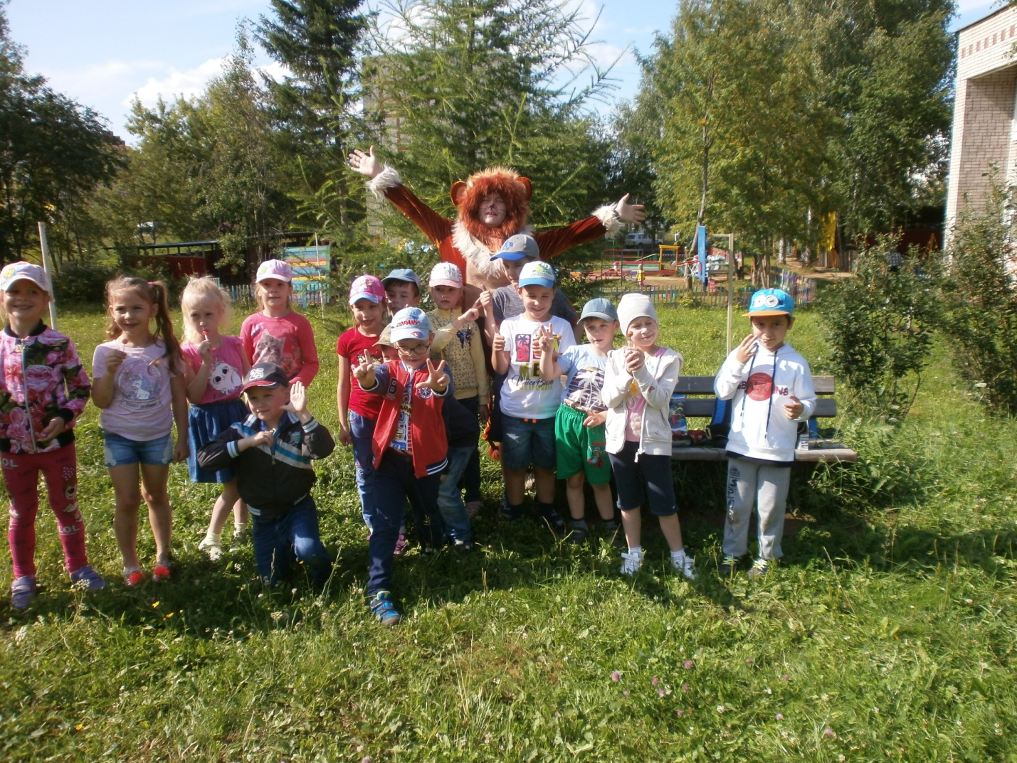
Представление – удалось! Все идём в цирк!!!

